Завдання1
до лекціі 21.10.2023

- Ознайомтесь з матеріалом в Moodle, щодо гнучких методів керування проєктами, моделлю SCRUM та Kanban.
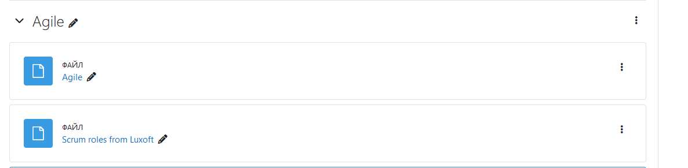
- Прочитайте сторынки 23-34 навчального посібника
- Проектування та моделювання програмного забезпечення сучасних інформаційних систем / Г. В. Табунщик, Т.І. Каплієнко, О.А. Петрова − Запоріжжя : Дике Поле, 2016. – 250 c.

Виконайте наступні завдання

- Перерахуйте завдання наступних членів команди
Скрум мастер
Scrum owner

Перерахуйте зацікавлених осіб для IoT проєкта

- Оберіть відповідний від діяльності (планування скрам, щодений скрам, рецензування спрінта, ретроспектива спрінта)

- Призначена для інспеціі процесів та людей. Тривалість біля 3х годин. ________
- Призначена для інспеціі мети спрінта. Тривалість 15 хвилин. _______
- Призначення для аналізу інкремента продукта. Тривалість біля 4х годин. ______
- Призначеня для інспеціі Backlog- Тривалість біля 8 годин. _________

Заповніть таблицю

 | Мета | Хто відповідальний | Частота
Планування спринта
Щодений звіт
Рецензування спринта
Ретроспектива спрінта
Уточнення Backlog

